○○○マンション防災計画（案）

１ 目的
この防災計画は、○○○マンションの防災活動に必要な事項を定め、もって、地震、風水害、その他の災害による人的、物的被害の発生及びその拡大を防止することを目的とする。

２ 計画事項
この計画に定める事項は、次のとおりする。
（１） 自主防災組織の編成に関すること。
（２） 事前の防災対策に関すること。
（３） 災害対策本部に関すること。
（４） 情報連絡に関すること。
（５） 防火安全に関すること。
（６） 救出救護に関すること。
（７） 避難誘導に関すること。
（８） 物資供給に関すること。
（９） 全居住者の役割に関すること。
（１０）地域の町会等との連携に関すること。

３ 自主防災組織の編成
○○○マンションの自主防災組織は、次の通りとする。自主防災組織のメンバーは、マンション管理組合の理事、各フロアの代表、防災に関心のある居住者等から選出する。

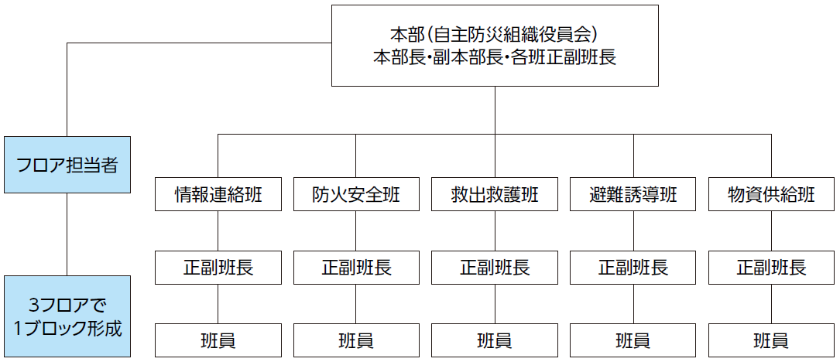

４ 事前の防災対策
（１）防災意識の啓発
居住者の防災意識を高揚するため、自主防災組織は、パンフレットの配布、ポスターの掲示等により、次のような防災意識の啓発を行う。

ア 住まいの安全対策（家具転倒防止器具の設置等）
イ 飲料水、食料品、携帯トイレの７日分以上の備蓄
ウ 災害発生時の留意事項（大地震発生後はエレベーターに乗らない・水を流さない、風水害時に備えベランダの排水溝を清掃する・トイレやお風呂等に水のうを設置するなど）
エ 自主防災組織及び防災計画
オ 災害発生時には、応急対応のため居住者の協力が必要であること

（２）防災訓練の実施
大地震等の災害の発生に備えて、情報の収集伝達、消火、避難等を迅速かつ的確に行えるようにするため、次により防災訓練を実施する。
また、訓練の実施に際しては、年間計画を立て、その目的、実施要領に基づき実施するほか、区や町会等が行う防災訓練に積極的に参加する。

ア 情報の収集伝達訓練
イ 出火防止、初期消火訓練
ウ 救出救護訓練
エ 避難誘導訓練
オ 炊き出し、仮設トイレ組み立て訓練等（資器材操法訓練）

５ 災害対策本部
災害発生時、自主防災組織のメンバーは、身の安全の確保、家族、近隣の安否確認の後に○○○に集まり、災害対策本部を設置する。各班の班員が参集しているか確認し、参集していない班員がいれば、他の人が代理となるなど、柔軟に対応する。
ここでいう災害発生時とは、大雨・洪水・高潮注意報、○○川の氾濫警戒情報が発表された時及び台東区で震度○以上の地震が起きた時等とする。

６ 情報連絡
被害状況や防災関係機関・報道機関等の提供する情報を収集するとともに、必要とする情報を居住者や防災関係機関等に伝達する。
情報の収集には、電話、テレビ、ラジオ、インターネット、防災行政無線等、情報の伝達には掲示、館内放送等のあらゆる手段を利用する。

７ 防火安全
出火状況を確認し、出火している部屋があれば周囲に知らせ、初期消火を行う。初期消火が不可能な場合、居住者をマンション外へ避難させ、消防署に通報する。
マンション内の巡回等を行い、居住者に対して防火・防犯の呼びかけをする。
風水害時は、止水板や土のうの設置等、マンションの浸水対策を実施する。
８ 救出救護
居住者の安否を確認する。特に要配慮者は、重点的に安否確認を行う。安否確認の結果、救出、救護を必要とするものを発見した場合、直ちに救出・救護活動を行う。重傷者や中等傷者を避難誘導を行う者に引き継ぐ。また、軽症者については手当のうえ見守りを行い、必要に応じて避難誘導を行う者に引き継ぐ。
居住者の中に医療従事者がいれば、協力を要請する。

９ 避難誘導
延焼火災の発生等により、人命に危険が生じ、又は生じる恐れがある時は、全居住者の避難誘導を行う。
なお、避難誘導にあたっては、警官等の指揮に従い秩序正しく行動し、要配慮者等の避難を確保するように努める。火災延焼の危険性が無くなった場合には、マンションまでの誘導を行う。
また、救出された重傷者や中等傷者を災害拠点病院に搬送する。軽症者については、救出救護活動を行う者の指示により医療救護所に搬送する。

１０ 物資供給
（１）給水
応急給水所や受水槽等により、飲料水を確保し給水活動を行う。
（２）仮設トイレの設置
組み立て式の仮設トイレを設置し、マナーを守って清潔に使用するよう周知する。
（３）備蓄品の配布
マンションとして備蓄している物資を、配分ルールに従って公平に居住者に配布する。配布の際には公平を期すため、配布の記録をつけるものとする。
（４）ごみ集積所の開設
災害時ごみ集積所を開設する。開設に当たっては、できるだけ各戸でごみを保管してもらうよう周知する。

１１ 全居住者の役割
すべての居住者は、まず地震、家族等の身の安全の確保を図り、家族・近隣の安否確認のうえ、マンションの災害対応に積極的に協力する。

１２ 地域の町会等との連携
災害発生時には、マンションだけで対応全てを行うことは困難となるため、地域の町会等と連携することが必要となる。そのため、町会等が行う防災訓練等と連携して防災訓練を実施することなどにより、実効性のある防災体制を構築する。

